МІНІСТЕРСТВО ОСВІТИ І НАУКИ УКРАЇНИ

**Національний університет «Львівська політехніка»**

**Навчально-науковий інститут підприємництва і перспективних технологій**

*Кафедра інформаційних систем та технологій*

**Звіт**

до виконаної лабораторної роботи №10

**«Верстка веб-сторінок для пристроїв з різною роздільною здатністю»**

Виконав:

студент групи КН-118

***Гірший Богдан***

Перевірила:

***Рашкевич М.І.***

Львів – 2021

**Тема**: Верстка веб-сторінок для пристроїв з різною роздільною здатністю

**Мета**: навчитись верстати веб-сторінки для пристроїв з різною роздільною

здатністю.

**Завдання**:

Виберіть один із наступних варіантів:

a. Створити адаптив для веб-сторінки, яку було зверстано в Лабораторній

роботі №9.

b. Створити верстку для смартфонів за інструкцією нижче.

**1. Теоретичні відомості**

На сьогоднішній день існує безліч різних пристроїв, з різним принципом

взаємодії, з різними екранами та з різною роздільною здатністю які мають

можливість під’єднатись до Інтернету через веб-браузер. І на них всіх веб-сайт

має відображатись та працювати коректно. Для цього використовується

адаптивна верстка.

Адаптивна верстка - це верстка веб-сторінки, яка коректно працює на різних

пристроях з різними формою та роздільною здатністю екрану. Різні стилі

елементам для різних екранів можна задати за допомогою CSS та медіа запитів

(CSS media queries).

Media queries - це можливість, яку дає технологія CSS для створення

адаптивних веб-сторінок.

**Виконання роботи**

1) Верстаю сайт по макету, стилізую. А пізніше використовую media запити,

для того, щоб зробити адаптив для сторінок.

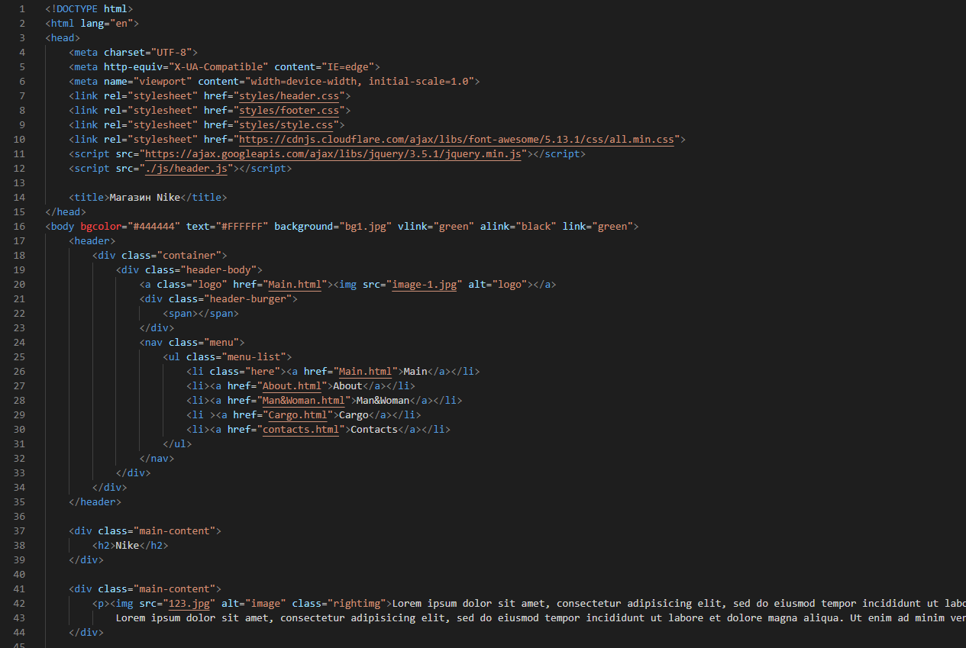

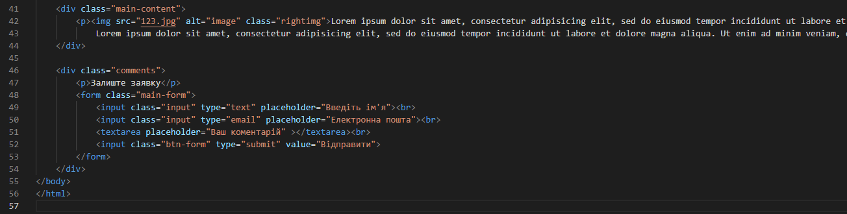

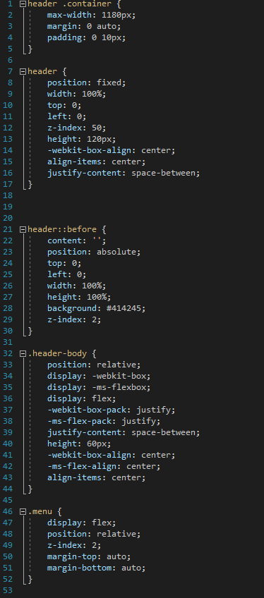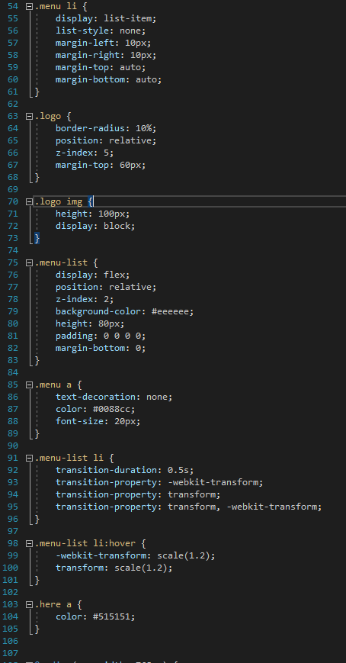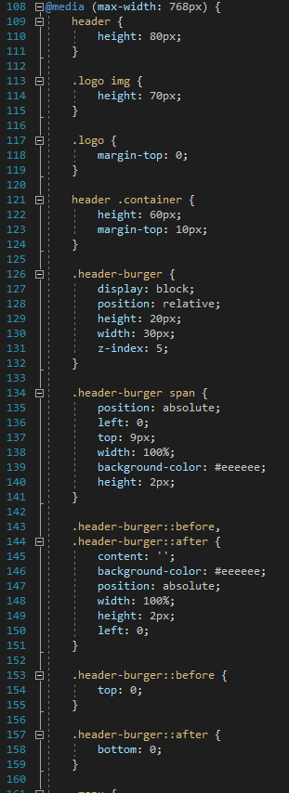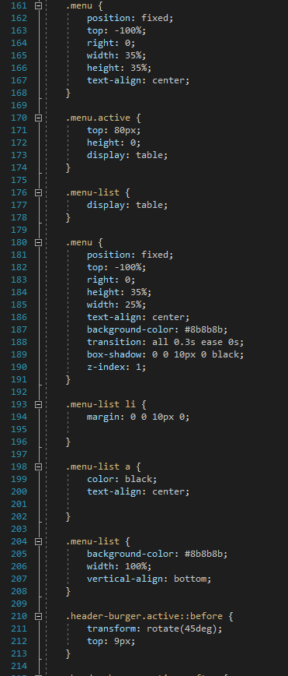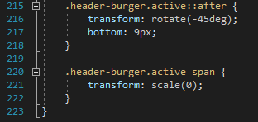

**Висновок:** на цій лабораторній роботі я навчився верстати веб-сторінки для

пристроїв з різною роздільною здатністю.